2021년 2분기 희망퇴직을 아래와 같이 시행 하오니 희망하는 조합원은 절차에 따라 신청기간 내에 신청해 주시기 바랍니다.

─ 아래 ─

□ 신청기간 : 2021.06.03(목) ~ 06.10(목)

□ 신청자격 : 정년 잔여기간이 6개월 이상 남은
직원 중 아래 사항에 해당하는 자

○ 2021년 3분기 임금피크제 도래 예정자
(’64. 6월생~’64. 8월생)

○ 중대공상 및 신체정신상 장애로 업무수행이
어려운 직원
- 산재승인 이력이 있거나 장애인 등록증 보유자
- 신체정신상 장애가 있어 병원급 진단서 제출자

※ 신체정신상 장애로 인한 업무수행 가능여부는
인사위원회 심의를 통해 결정

□ 신청방법 : 부서별 인사담당자에게 이메일로 희망퇴직 신청서 접수

○ 단, 공상/장애에 대한 증명서류 및 신청사유
제출 必
※ 증명서류 : 요양∙보험급여결정통지서 또는
장애인등록증 또는 병원급 진단서
□ 시행일정

○ 신청접수 : 6. 3(목) ~ 6.10(목) 부서별 인사
담당자에게 이메일로 신청

○ 인사위원회 심의/확정 : 6.11(금) ~ 6.17(목)
부서별 인사위원회 심의를 통해 최종 선발자
확정

○ 업무인수인계 : 6.18(금) ~ 6.24(목) 선발자
업무 인수인계 시행

○ 퇴직발령 : 2021년 7월 1일자
※ 희망퇴직자는 실업급여 수급대상이 아니며 희망퇴직자의 처우 등 퇴직금 기준과 보상내역은 [ HYPERLINK "http://www.kttu.or.kr/section/board/bbs_view.html?PID=UDATABBS03&atc_sno=175159&bbs_cd=BOARD_121" 문서/정책] 자료실 참조

2021년 2분기 희망퇴직 시행
3분기 임금피크 도래 예정자 및 중대공상 등으로 업무수행이 어려운 경우
[제14 - 91호]
2021년 6월 3일(목)
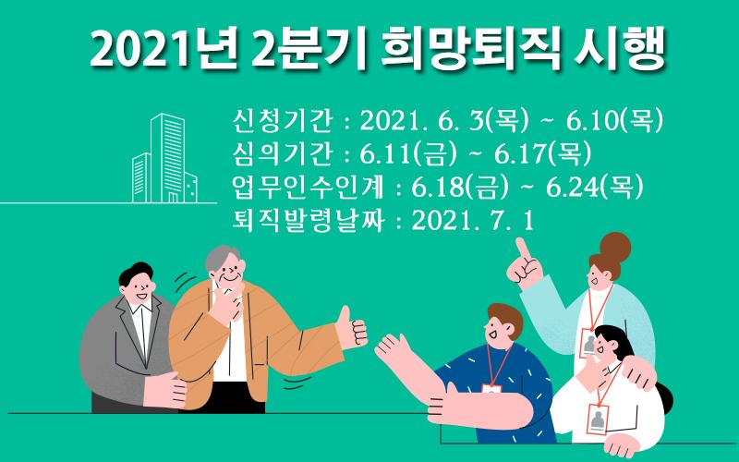
☎문의 : 복지기획국장 (031 – 727 – 2823)

